Taller 2

Ambientes saludables

Nombre del estudiante:

|  |
| --- |
|  |

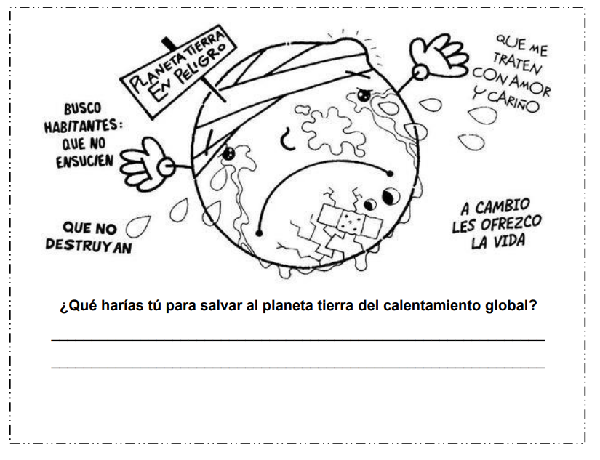1.- Mira la imagen, y la profesora leerá las frases que se dicen. Pinta la pobre Tierra

2.- Solo con una palabra que escribirá la profesora, debes responder la pregunta anterior.

3.- Conversemos ¿qué significa saludable?, ¿cómo será un ambiente saludable?

4.- Escucha la siguiente canción: “Yo amo a mi planeta” <https://www.youtube.com/watch?v=Hu0IzADJrFM>

5.- Veremos otro video: “Pablito y sus amigos- Cuidar el medio ambiente es deber de todos” <https://www.youtube.com/watch?v=EkDKsPfXId8>

Entre todos conversamos:

¿Qué tiene que tener un ambiente saludable?

¿Qué hacemos mal cuando el ambiente no es saludable?

¿Dónde hay un ambiente saludable?

6.- Tomaremos esta hoja que pintaremos y la llevaremos a nuestro hogar para pegarla en alguna parte importante donde todos la veamos.

